VIỆN ĐẠI HỌC MỞ HÀ NỘI

**KHOA CÔNG NGHỆ THÔNG TIN**



**QUẢN LÝ THI TRẮC NGHIỆM**

Năm học 2017

MÔN HỌC: LẬP TRÌNH HƯỚNG SỰ KIỆN

Hà Nội - Năm 2012

Giảng viên hướng dẫn: Ths. Nguyễn Thị Tâm

SV thực hiện: Dương Đắc Khanh 15A04

Hoàng Duy Hưng 15A05

Nguyễn Đình Khánh 15A04

Chuyên ngành: Công nghệ thông tin

**Phân công công việc**

|  |  |  |
| --- | --- | --- |
| STT | Họ và tên | Công việc |
| 1 | Dương Đắc Khanh | * Tạo database * Thiết kế và lập trình Form Tạo hóa đơn bán hàng và Xem danh sách hóa đơn bán hàng |
| 2 | Hoàng Duy Hưng | * Phát biểu bài toán * Thiết kế và lập trình Form Hàng hóa và Nhóm hàng |
| 3 | Nguyễn Đình Khánh | * Thiết kế và lập trình Form Nhập hàng và Danh sách hàng nhập. |

**MỤC LỤC**

I. Phát biểu bài toán 2

II. Thiết kế CSDL mức logic – Thiết kế CSDL quan hệ 2

III. Chương trình quản lý thi trắc nghiệm 5

1. Giao diện chương trình 5

2. Giao diện các bảng 5

3. Báo cáo 9

1. **Phát biểu bài toán**

Trong thời đại công nghệ hiện nay, việc học và dạy trực tuyến là một giải pháp mới va hữu ích. Đặc biệt là trong giai đoạn Covid bùng phát thì việc học và kiểm tra trực tuyến càng trở nên quan trọng không thể thiếu. Việc học và kiểm tra online đã mang lại nhiều lợi ích như giúp thấy cô và sinh viên linh động sắp xếp thời gian, giúp thầy cô giảm công sức chấm bài nhập điểm,…

Hiểu được điều đó hệ thống quản lý thi trắc nghiệm đã được ra đời với các chức năng cho phép quản lý và triển khai đề thi trắc nghiệm trên máy tính. Giáo viên có thể lập ngân hàng câu hỏi và đề thi lưu thông tin vào bảng dữ liệu chuẩn bị cho công tác thi.

Đến mỗi kỳ thi, nhà trường triển khai công tác thi. Sinh viên có thể mở chương trình đăng nhập theo mã đã được cấp và tham gia làm bài thi. Mỗi bài thi gồm 20 câu hỏi được chọn ngẫu nhiên từ ngân hàng câu hỏi đã được giáo viên tạo trước đó. Khi học sinh vào làm bài hệ thống sẽ đếm ngược thời gian làm bài thi và sẽ tự động kết thúc khi hết thời giant thi của mỗi thí sinh.

Sau khi học sinh thi giáo viên có thể vào xem lại lịch sử làm bài của các học sinh với thông tin và số điểm tương ứng. Đồng thời có thể tìm kiếm lịch sử thi theo môn thi và theo mã sinh viên.

1. **Thiết kế CSDL mức logic – Thiết kế CSDL quan hệ**

* Các thực thể có trong bài:
* CAUHOI: bảng câu hỏi
  + MACH nvarchar(50) : mã câu hỏi ( khóa chính)
  + TENCH nvarchar(max) : tên câu hỏi
  + MALOAICH int : mã loại câu hỏi (khóa ngoại)
  + MAMON int : mã môn (khóa ngoại)
  + A nvarchar(max) : nội dung đáp án A
  + B nvarchar(max) : nội dung đáp án B
  + C nvarchar(max) : nội dung đáp án C
  + D nvarchar(max) : nội dung đáp án D
  + Dapan nvarchar(50): Đáp án câu hỏi
* KETQUA : bảng chứa thông tin về kết quả bài thi
  + STT int : mã kết quả (khóa chính)
  + MATHISINH int : mã thí sinh ( khóa phụ)
  + NGAYTHI datetime : ngày thi
  + SOCAUDUNG int : số câu đúng
  + SOCAUSAI int : số câu sai
  + DIEM int : điểm thi
  + MAMON int : mã môn (khóa ngoại)

.

* LOAICAUHOI : chứa thông tin về loại câu hỏi
  + MALOAICH int: mã loại câu hỏi (khóa chính)
  + TENLOAICH nvarcahr(50): tên lại câu hỏi
* MONHOC : chứa thông tin môn học
  + MAMON int: mã môn học (khóa chính)
  + TENMON nvarchar(50) : tên môn học
* THISINHX: chứa thông tin về thí sinh
  + MATHISINH nvarchar(50) : mã thí sinh (khóa chính)
  + HOTENTHISINH nvarchar(50) : họ tên thí sinh
  + NGAYGIANHAP datetime: ngày gia nhập hệ thống
  + NGAYSINH datetime: ngày sinh của thí sinh
  + DIACHI nvarchar(50): địa chỉ của thí sinh
  + GMAIL nvarchar(50): địa chỉ email của thí sinh
  + MALOP int: mã môn học (khóa ngoại)
* TAIKHOAN: chứa thông tin về tài khoản của hệ thống
  + USERNAME nvarchar(50) : user name của tài khỏan
  + PASSWORD nvarchar(50) : mật khẩu của tài khoản
  + Role bit : role của tài khoản
* Tạo kết nối giữa các bảng

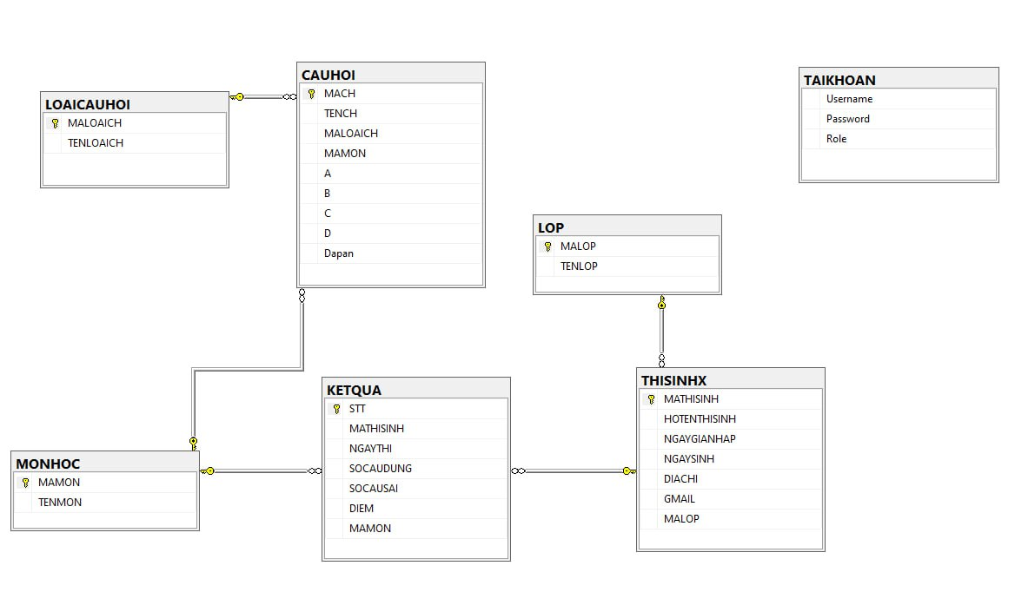

**Hình 1:** Quan hệ các bảng trong hệ thống

1. **Chương trình quản lý thi trắc nghiệm**
2. Giới thiệu chương trình

Chương trình chính gồm các chức năng cho giáo viên(admin) và sinh viên như sau:

* Giáo viên(Admin):
  + Login, đổi mật khẩu.
  + Tạo câu hỏi, tìm kiếm câu hỏi, tìm kiếm sinh viên.
  + Xem list danh sách sinh viên, lớp, môn thi, lịch sử thi, câu hỏi, kết quả thi.
  + Tạo tài khoản mới cho admin, sinh viên.
* Sinh viên:
  + Login, đổi mật khẩu
  + Làm bài thi
  + Xem kết quả thi

1. Giao diện các chức năng
   1. Chức năng login

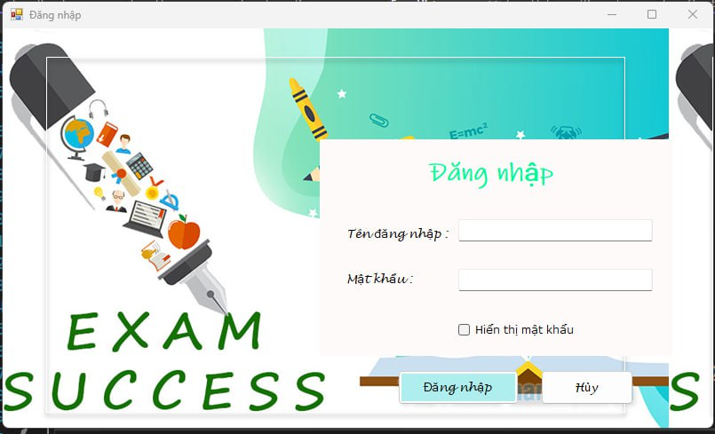

**Hình 2:** Màn hình login của hệ thống

* 1. Màn hình đổi mật khẩu

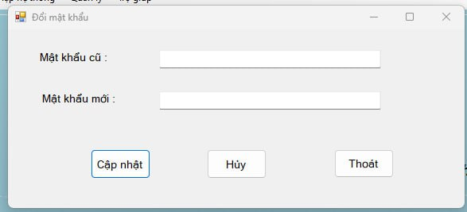

* 1. Màn hình tạo admin

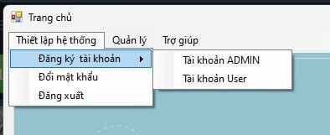

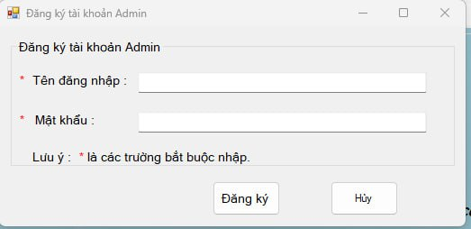

* 1. Màn hình quản lý sinh viên

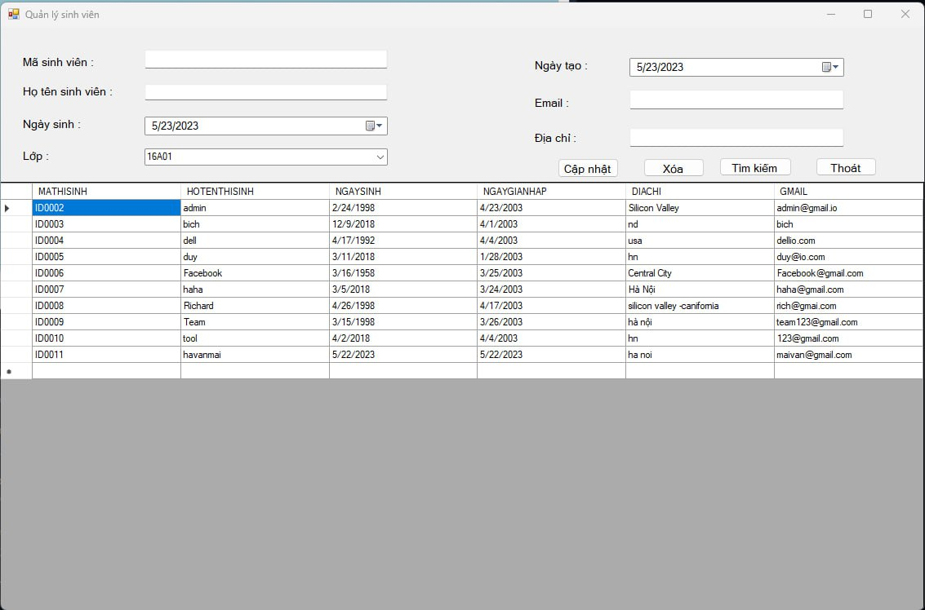

* 1. Màn hình quản lý câu hỏi

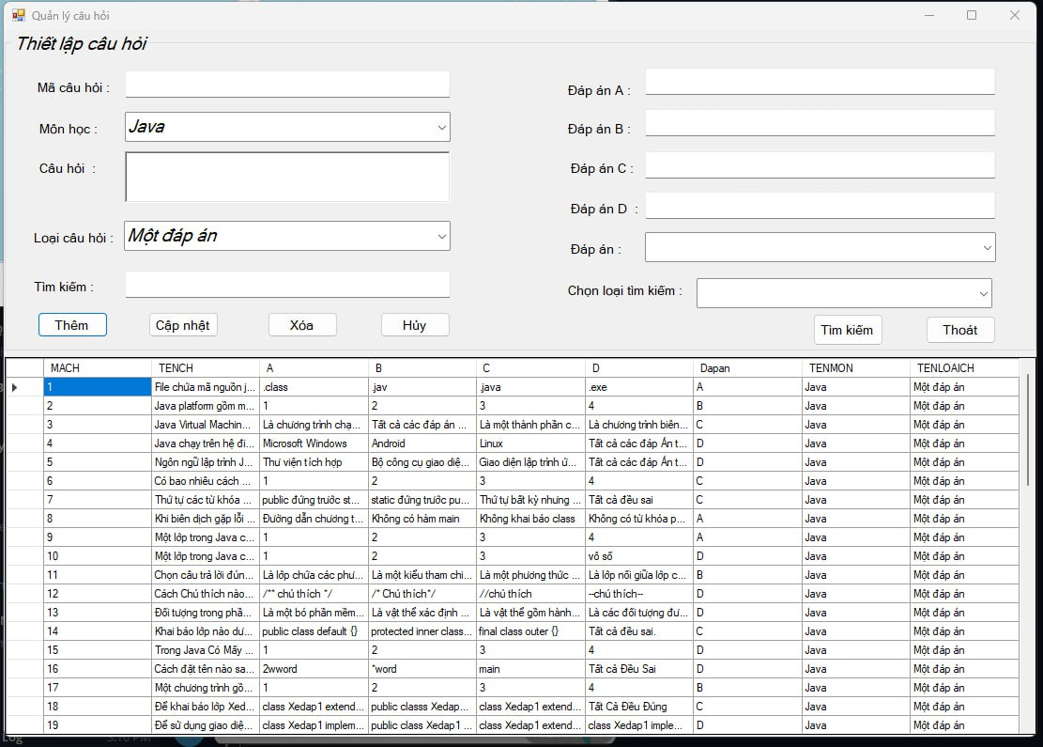

* 1. Màn hình lịch sử thi

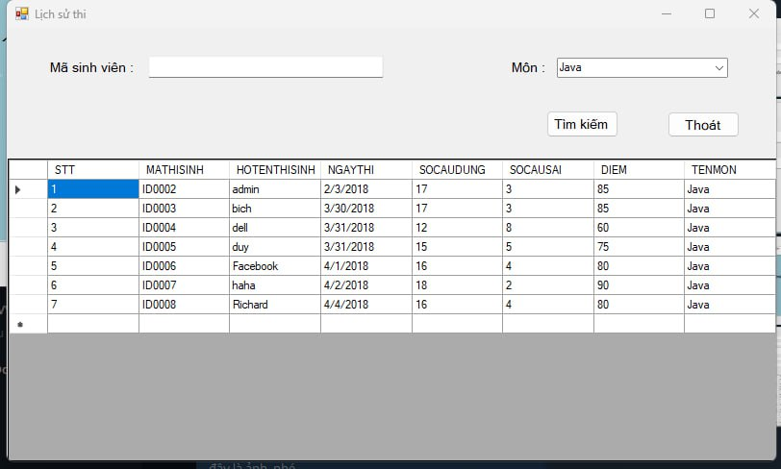

* 1. Màn hình quản lý lớp

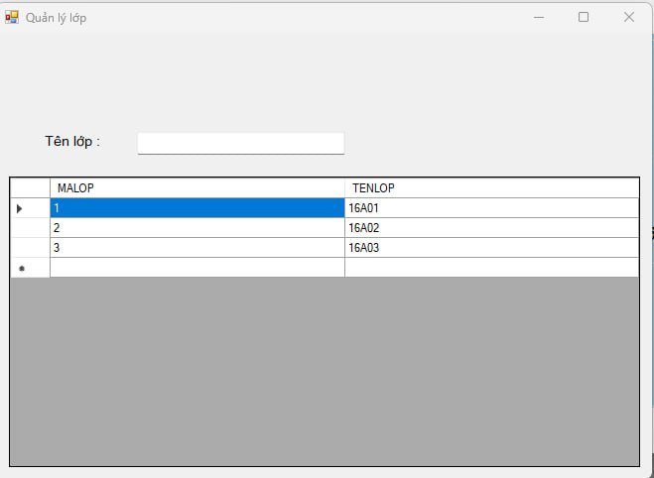

* 1. Màn hình quản lý môn học

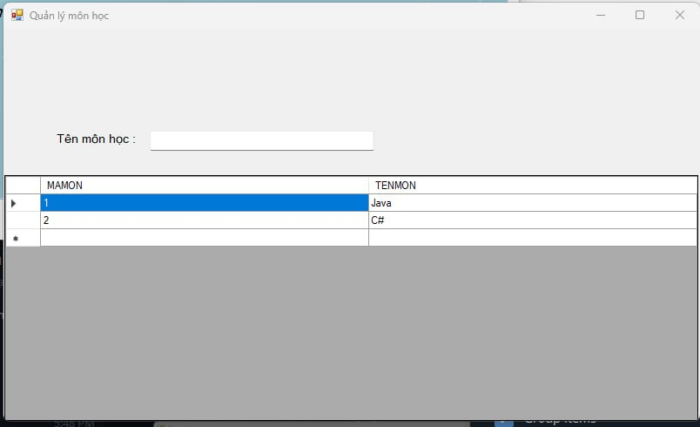

* 1. Màn hình làm bài thi của sinh viên



